На дальнейшей истории Смуты. Летом 1606 года в пограничных с Польшей районах вспыхнуло одно из крупнейших крестьянских восстаний феодальной Руси – восстание Ивана Болотникова. Выдающуюся роль в нем опять же сыграло население Комарицкой волости.

Источник информации:

Ефремов Г.В. Край родной Комаричский. Историко-экономический очерк. – Брянск, изд-во «Брянская областная типография», 2001. – 208 с., илл.

Любовь Кужелева. Камаринский мужик даже композитора Глинку восхитил // Верный путь. – 17 августа, 2018 г., №53 (89736).

https://yandex.ru/images

http://www.puteshestvie32.ru/content/samozvanec

Автор-составитель буклета:
библиографическая служба,
автор-составитель: Газданова Я.Р.
МБУК «Комаричская межпоселенческая центральная библиотека»
МБУК «КОМАРИЧСКАЯ МЕЖПОСЕЛЕНЧЕСКАЯ
ЦЕНТРАЛЬНАЯ БИБЛИОТЕКА»

ВЫПУСК №1

КОМАРИЧИ-2019
Когда же царские дворяне смогли занять Комарицкую волость, то «стали чинить над бедными крестьянами, присягнувшими Дмитрию, ужасающую беспощадную расправу».

Автор «Иного сказания» записал, что царь приказал опустошить Комарицкую волость и в ярости убивал «нетокмо мужей, но и жен и безлобивых младенцев, сущих млека, и поби от человек до скота». Волость была разграблена: «И имения их расхищены быша и домове до конца разорены быша и огнем пожжены быша, вся в прах преврати».

То был первый случай в истории Смуты, когда мужики подняли оружие против властей, пренебрегли присягой московскому царю, взяли под стражу его воевод и приказных людей. Власти проявили неслыханную жестокость при подавлении мужицкого бунта.

Мятеж на Брянщине можно считать первым массовым бунтом крестьян в Смутное время. Разгром Комарицкой волости и прекращение внешнего вмешательства неизбежно сказались

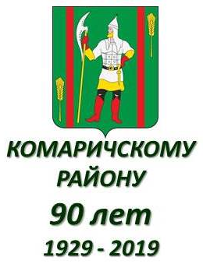

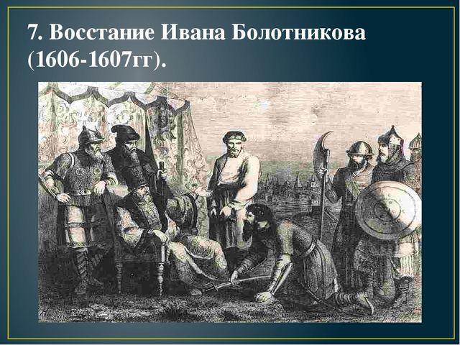

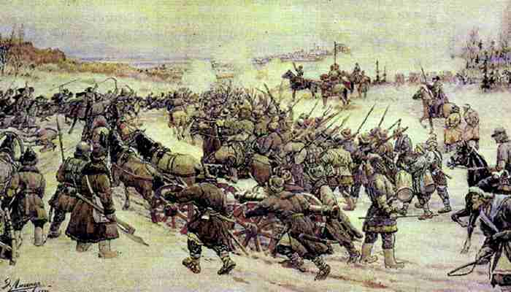

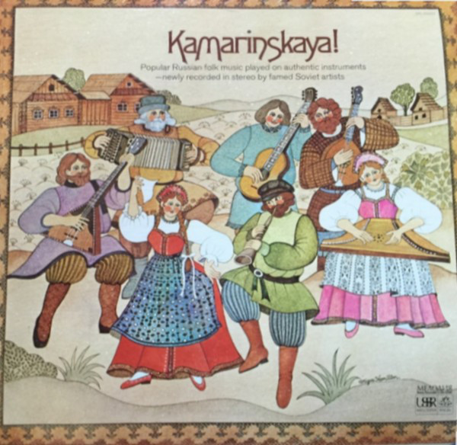

Вглубь веков уходит летопись Комаричского края. На территории Комаричского района обнаружен 21 археологический памятник. Это курганы, стоянки, поселения, городища, селища, относящиеся к эпохам неолита и бронзы, а также к памятникам юхновской, древнерусской, киевской и почепской культур. Древние села – Радогощь и Лугань упоминаются в летописи 1115 года.

С XV века в истории известна Комарицкая волость, основанная в связи с развитием торговли на месте пересечения Свиного и Ромодановского шляхов. После распада Киевского государства земли волости входили в состав Чернигово-северского княжества.

В XIV веке часть этих земель захватило Польско-Литовское государство. В состав Русского государства волость вошла в 1503 году. В 1585 году ее земли окончательно закрепляются за Русским государством. Границы их обширны. Сюда входили земли нынешних Севского и Комаричского района, а также часть Дмитровского, Суземского, Брасовского, Трубчевского районов.

При Иване Грозном Севск был назначен местом для ссылки «беспокойных людей». Комарицкая волость стала для них родным домом.
И именно отсюда пошла знаменитая песня «Камаринская», широко известная по всей России. Недаром она привлекла внимание известного русского
композитора Михаила Глинки. Симфоническая фантазия «Камаринская» заняла в его творчестве особое место, приобретя мировую славу.

«…Русская симфоническая школа… вся… в «Камаринской». Как и в монументальных операх, в миниатюрной «Камаринской» Глинка постигает «образование народной души», - отметил в своем дневнике Петр Чайковский».

А душа у камаринского мужика была свободолюбивой. Ведь первой крестьянской волостью, примкнувшей к восстанию в пользу Лжедмитрия, явилась Комарицкая волость. Невзирая на неурожай, комаричане должны были выплатить Казне и Дворцу подати и оброки.
Еще более тяжелыми оказались натуральные повинности. Когда голова Иван Нармацкий обязал волостных людей выставить для войны с «Дмитрием» 500 человек «даточных людей», негодование крестьян достигло предела. Поэтому в январе 1605 г. Лжедмитрий беспрепятственно занял Севск.

Восставшая волость предоставила войску самозванца не только теплые квартиры, продовольствие и фураж, но и воинские контингенты – повстанческая армия достигла наибольшей численности как раз во время пребывания Лжедмитрия в Комарицкой волости.

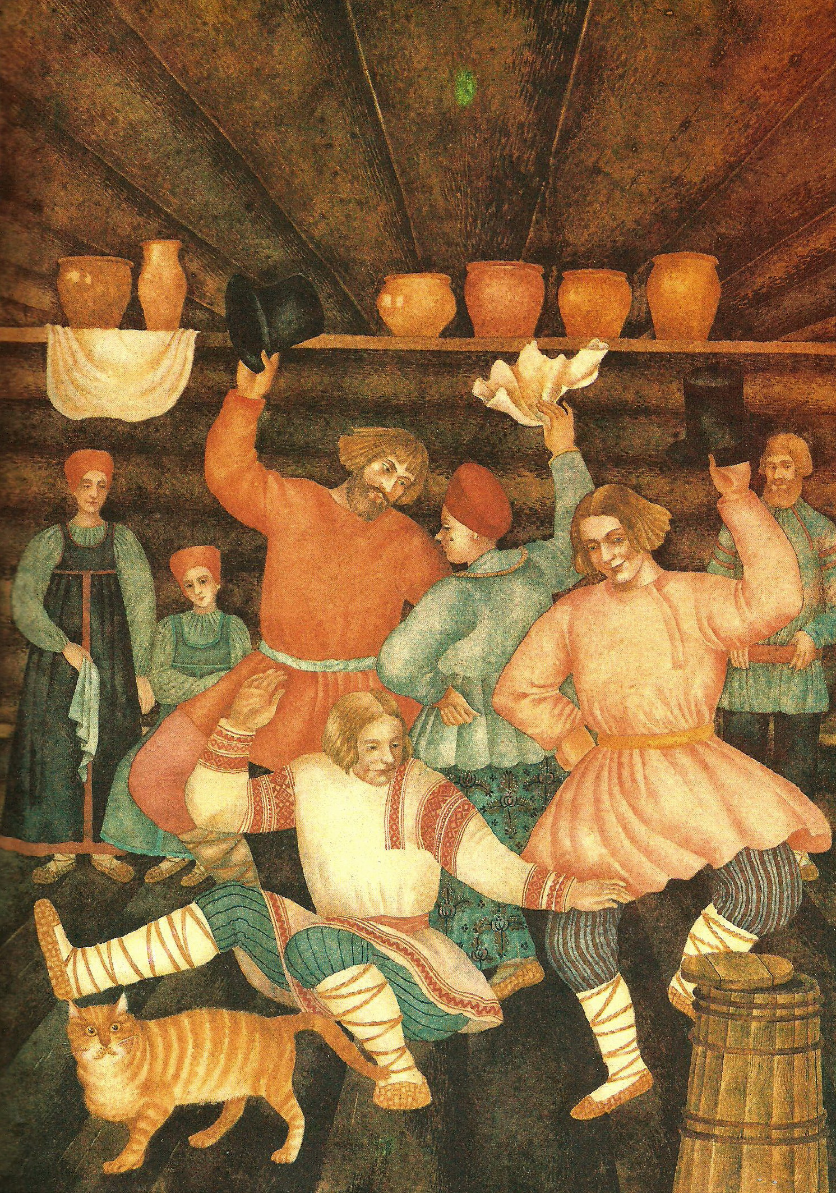
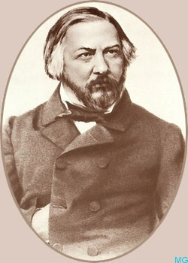
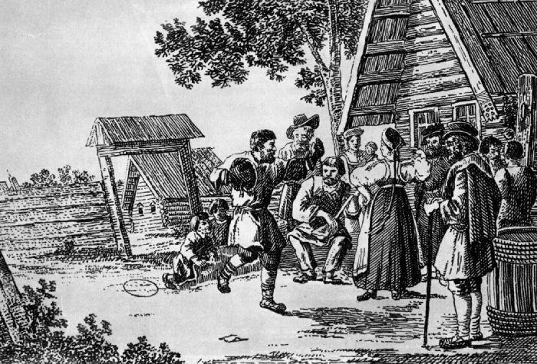
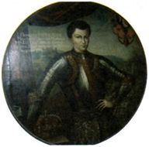
Царь Дмитрий I
(самозванец Лжедмитрий I)
парадный прижизненный портрет кисти Шимона Богуша

